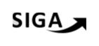
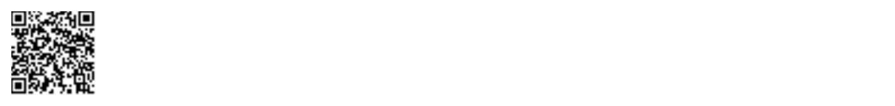
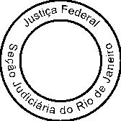
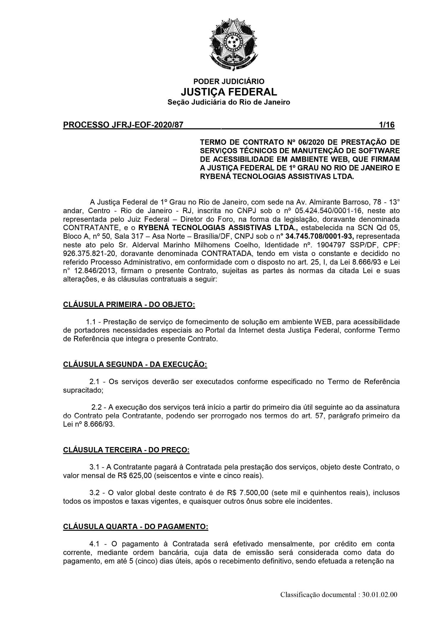

192
Assinado digitalmente por OSAIR VICTOR DE OLIVEIRA JUNIOR.
Autenticado digitalmente por PEDRO LUIS PEREIRA MACHADO.
Documento Nº: 2874912.26061953-724 - consulta à autenticidade em
https://siga.jfrj.jus.br/sigaex/public/app/autenticar?n=2874912.26061953-724

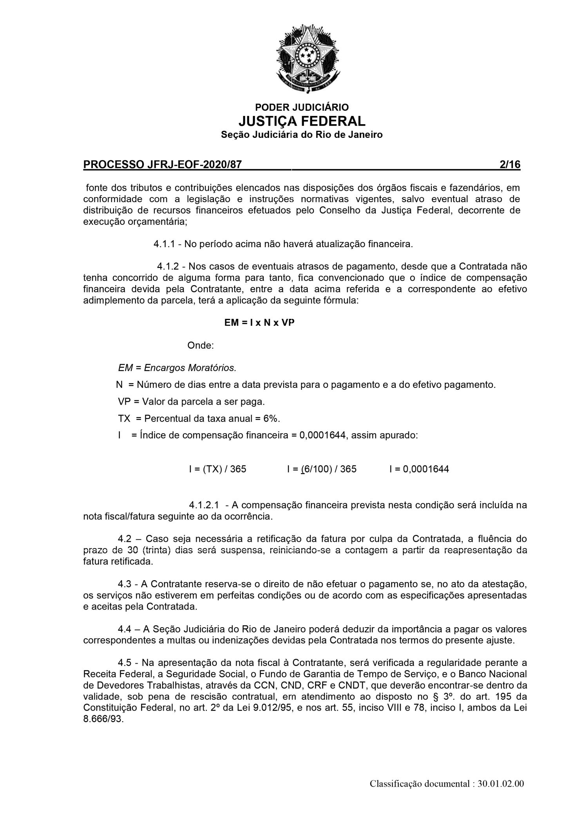
193
Assinado digitalmente por OSAIR VICTOR DE OLIVEIRA JUNIOR.
Autenticado digitalmente por PEDRO LUIS PEREIRA MACHADO.
Documento Nº: 2874912.26061953-724 - consulta à autenticidade em
https://siga.jfrj.jus.br/sigaex/public/app/autenticar?n=2874912.26061953-724

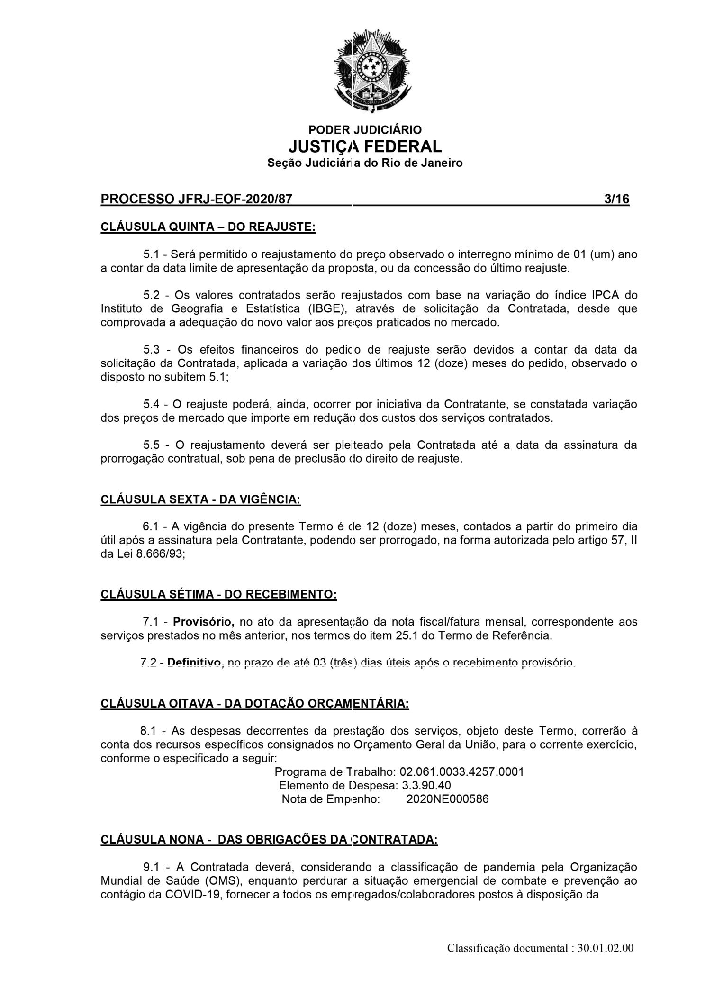
194
Assinado digitalmente por OSAIR VICTOR DE OLIVEIRA JUNIOR.
Autenticado digitalmente por PEDRO LUIS PEREIRA MACHADO.
Documento Nº: 2874912.26061953-724 - consulta à autenticidade em
https://siga.jfrj.jus.br/sigaex/public/app/autenticar?n=2874912.26061953-724

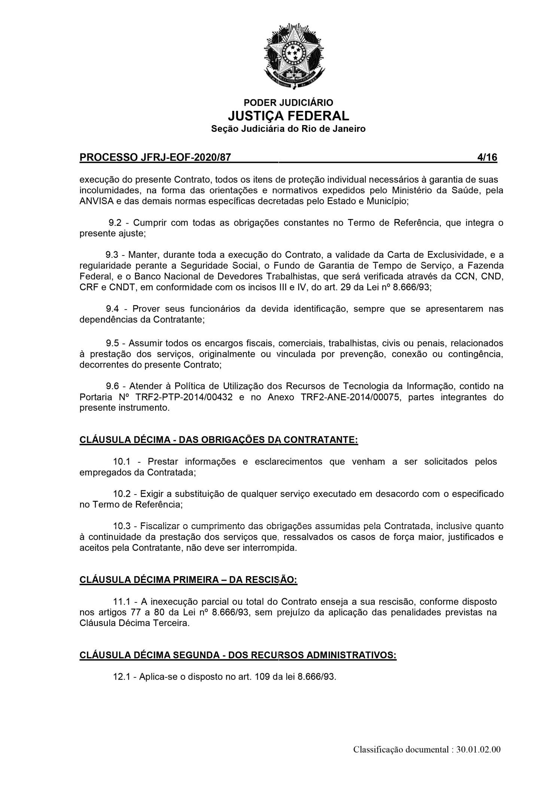
195
Assinado digitalmente por OSAIR VICTOR DE OLIVEIRA JUNIOR.
Autenticado digitalmente por PEDRO LUIS PEREIRA MACHADO.
Documento Nº: 2874912.26061953-724 - consulta à autenticidade em
https://siga.jfrj.jus.br/sigaex/public/app/autenticar?n=2874912.26061953-724

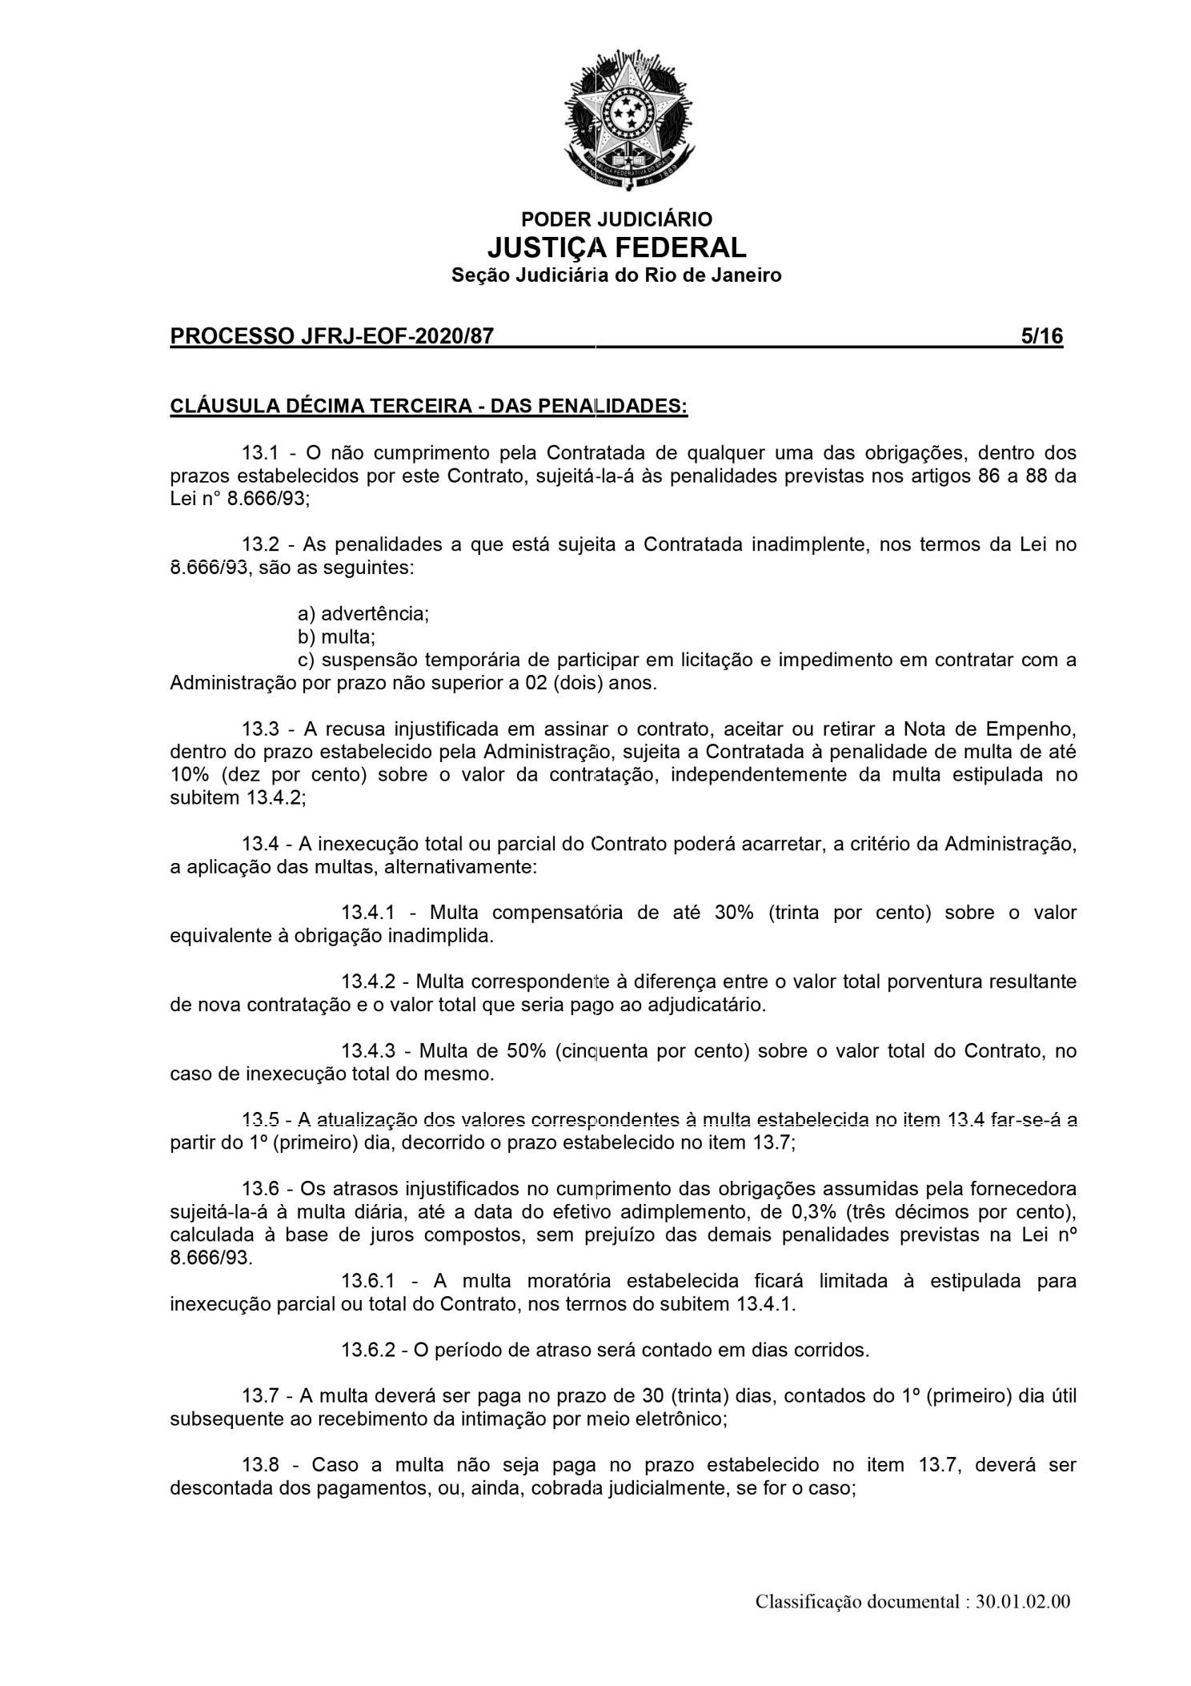
196
Assinado digitalmente por OSAIR VICTOR DE OLIVEIRA JUNIOR.
Autenticado digitalmente por PEDRO LUIS PEREIRA MACHADO.
Documento Nº: 2874912.26061953-724 - consulta à autenticidade em
https://siga.jfrj.jus.br/sigaex/public/app/autenticar?n=2874912.26061953-724

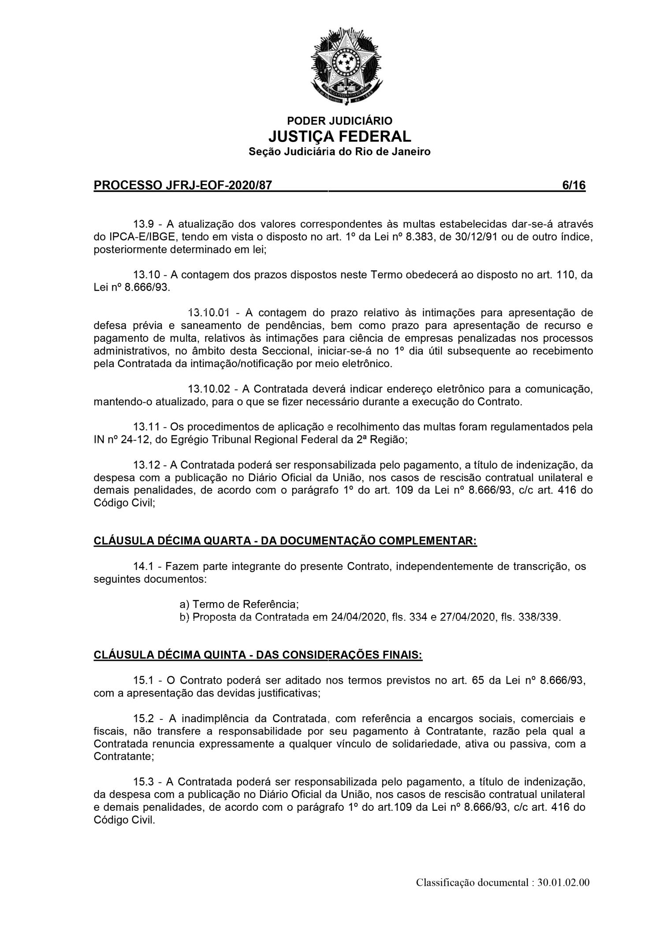
197
Assinado digitalmente por OSAIR VICTOR DE OLIVEIRA JUNIOR.
Autenticado digitalmente por PEDRO LUIS PEREIRA MACHADO.
Documento Nº: 2874912.26061953-724 - consulta à autenticidade em
https://siga.jfrj.jus.br/sigaex/public/app/autenticar?n=2874912.26061953-724

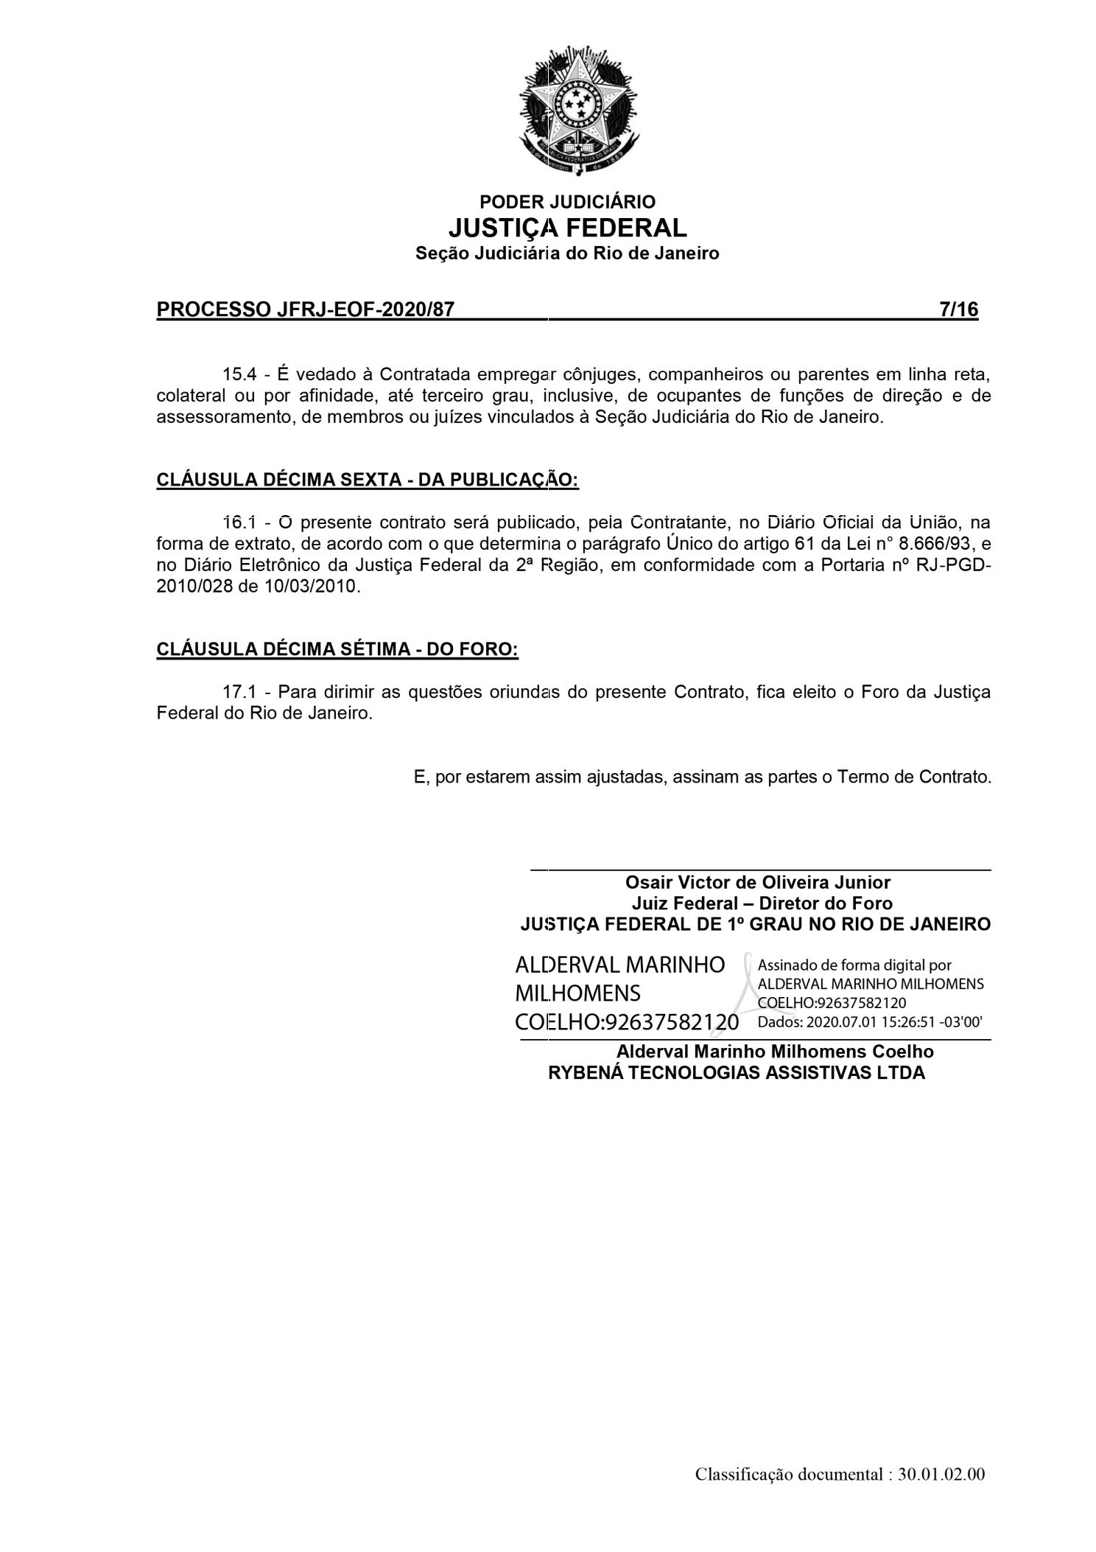
198
Assinado digitalmente por OSAIR VICTOR DE OLIVEIRA JUNIOR.
Autenticado digitalmente por PEDRO LUIS PEREIRA MACHADO.
Documento Nº: 2874912.26061953-724 - consulta à autenticidade em
https://siga.jfrj.jus.br/sigaex/public/app/autenticar?n=2874912.26061953-724

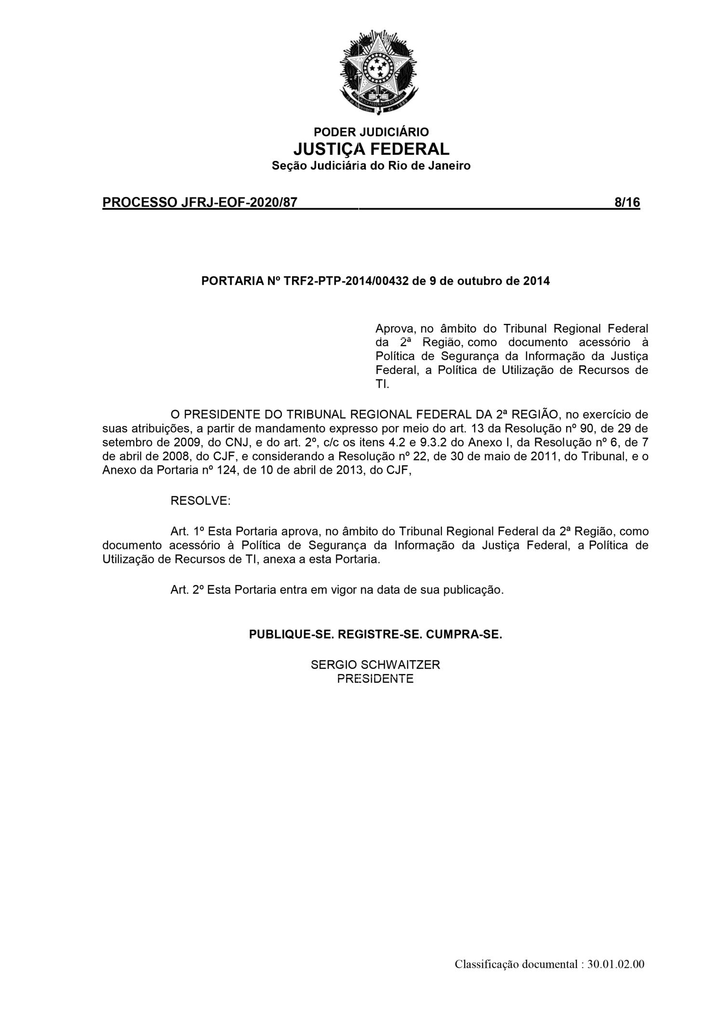
199
Assinado digitalmente por OSAIR VICTOR DE OLIVEIRA JUNIOR.
Autenticado digitalmente por PEDRO LUIS PEREIRA MACHADO.
Documento Nº: 2874912.26061953-724 - consulta à autenticidade em
https://siga.jfrj.jus.br/sigaex/public/app/autenticar?n=2874912.26061953-724

